Text Mining
Eksplorasi Dataset dan Preprocessing Document Summarization

Dosen Pengajar : Dr. Tita Karlita, S.Kom., M.Kom
Oleh :
Acaryanandana Alif Fajar
3325600031
PROGRAM STUDI S.Tr. SAINS DATA TERAPAN
DEPARTEMEN TEKNIK INFORMATIKA DAN KOMPUTER
POLITEKNIK ELEKTRONIKA NEGERI SURABAYA (PENS)
2026

1. Dasar Teori
Dua dataset summarization bisa punya rasio kompresi yang mirip tapi karakter ringkasan yang jauh berbeda. Praktikum ini mengukur bedanya memakai tiga metrik dari Grusky dkk. (2018), yang berangkat dari fragmen extractive, yaitu urutan kata terpanjang yang muncul sama persis di ringkasan dan di dokumen.
Coverage = (1 / |S|) Σ |f| Density = (1 / |S|) Σ |f|²
• Rasio kompresi, jumlah kata dokumen dibagi jumlah kata ringkasan.
• Coverage, porsi kata ringkasan yang ada di dokumen, nilainya 0 sampai 1.
• Density, memakai kuadrat panjang fragmen, jadi mengukur panjang potongan salinan.
• Novel bigram, porsi pasangan kata ringkasan yang tidak ada di dokumen.
Beda coverage dan density itu yang menentukan. Ringkasan yang memungut 20 kata terserak punya coverage tinggi tapi density 1, sedangkan yang menyalin satu kalimat 20 kata utuh punya coverage sama dengan density 20.
2. Kode dan Output
Dipakai 2.000 pasangan dari split validasi XL-Sum Indonesia dan CNN/DailyMail dengan seed 42. Sel berikut menghitung ketiga metrik untuk seluruh pasangan lalu menampilkan mediannya.
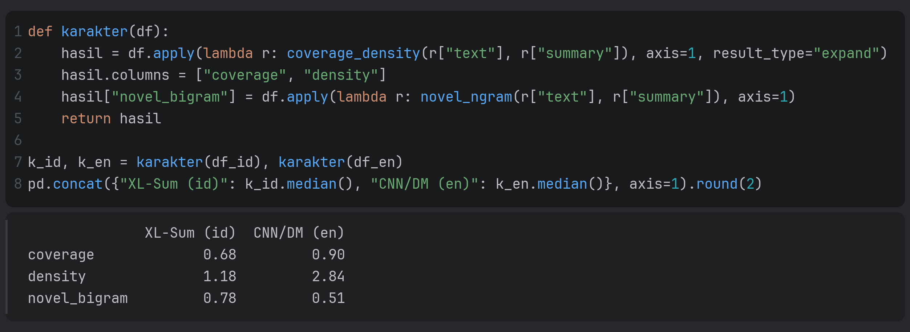
3. Hasil dan Analisis
Ukuran (median) | XL-Sum (id) | CNN/DM (en)
Panjang dokumen (kata) | 257,0 | 610,5
Panjang ringkasan (kata) | 21,0 | 52,0
Kalimat per ringkasan | 1,0 | 4,0
Rasio kompresi | 12,5 | 11,2
Coverage | 0,68 | 0,90
Density | 1,18 | 2,84
Novel bigram | 0,78 | 0,51

Analisis
Dokumen dan ringkasan CNN/DailyMail sama sama sekitar 2,4 kali lebih panjang, jadi rasio kompresinya nyaris sama dengan XL-Sum. Artinya karakter dataset tidak bisa dibedakan dari rasio kompresi, dan pembedanya ada di tiga metrik berikutnya.
Ketiga metrik itu sepakat CNN/DailyMail jauh lebih extractive. Angka paling tajam adalah density XL-Sum yang cuma 1,18, padahal density 1,0 berarti semua fragmen cuma satu kata. Jadi ringkasan XL-Sum praktis tidak menyalin frasa. Penyebabnya struktural, karena ringkasannya adalah paragraf pembuka artikel BBC yang justru dibuang dari kolom dokumen, sementara highlight CNN/DailyMail dipangkas dari kalimat yang tetap ada di badan artikel.
4. Visualisasi
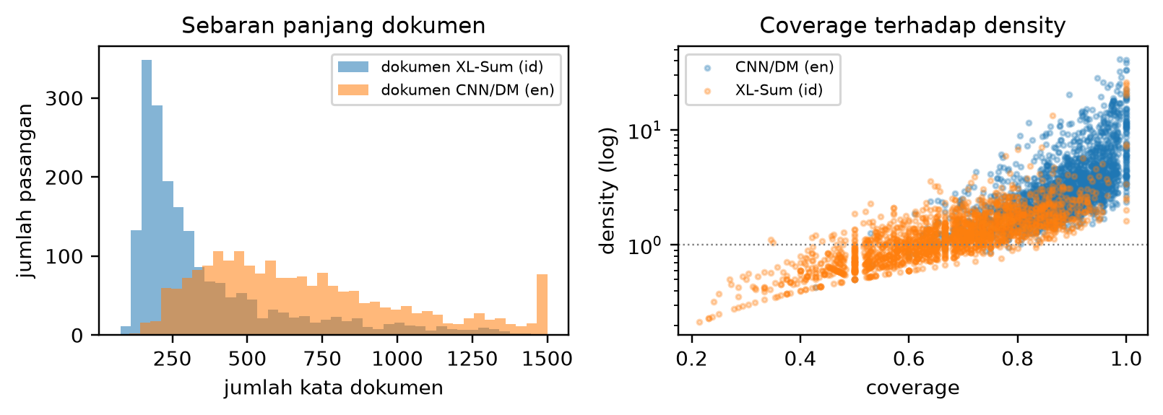
Panel kiri memperlihatkan dua sebaran panjang dokumen yang bentuknya sama dan cuma berbeda skala, sejalan dengan rasio kompresi yang mirip. Panel kanan memisahkan keduanya dengan jelas: CNN/DailyMail bergeser ke kanan atas dengan ekor density yang panjang, sedangkan XL-Sum menumpuk di kiri bawah menempel garis density 1. Pasangan dengan coverage di atas 0,95 ada 417 di CNN/DailyMail dan cuma 23 di XL-Sum.
5. Kesimpulan
Rasio kompresi tidak cukup untuk mengenali karakter dataset summarization. Dua dataset ini punya rasio yang nyaris sama, 12,5 dan 11,2, tapi coverage, density, dan novel bigram memperlihatkan strategi yang berbeda jauh. CNN/DailyMail extractive, XL-Sum Indonesia abstractive. Konsekuensinya, di CNN/DailyMail metode extractive punya titik awal tinggi dan wajib dibandingkan dengan baseline lead-3, sedangkan di XL-Sum batas atasnya rendah sehingga arahnya ke metode abstractive.

